附件3

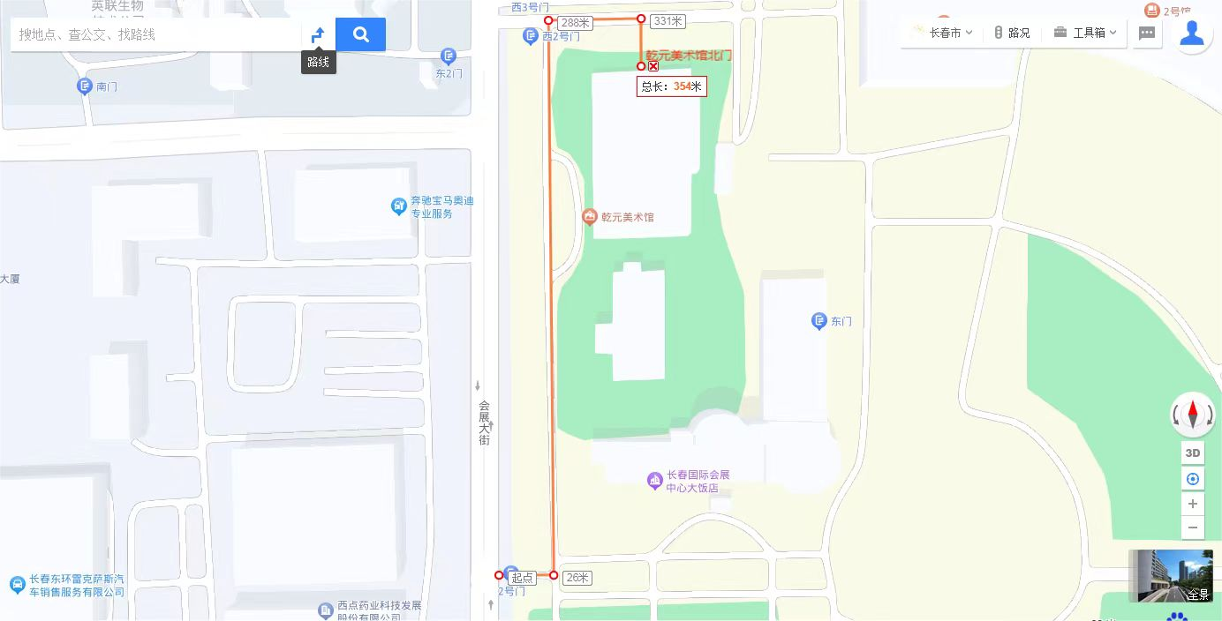
答辩场地平面示意图

